**РОССИЙСКИЙ ГОСУДАРСТВЕННЫЙ УНИВЕРСИТЕТ НЕФТИ И ГАЗА (НАЦИОНАЛЬНЫЙ ИССЛЕДОВАТЕЛЬСКИЙ УНИВЕРСИТЕТ) ИМЕНИ И.М. ГУБКИНА**

**Кафедра информатики**

*Расчетно-графическая работа по дисциплине:*

***«Основы алгоритмизации и программирования»***

на тему: **« Домино. Последовательность максимальной длины. »**

*Выполнил: Мамаев Ростислав*

студентк группы АА-23-07

*Проверил:*

Москва 2024

**Оглавление**

Введение 3

Основная часть 4

Постановка задачи 4

Методика решения 4

Описание программы 5

Использованные библиотеки 5

Результат 5

Заключение 7

Список использованных источников 8

Приложение 9

# **Введение**

Выполнение расчетно-графической работы (РГР) является значимым этапом в процессе самостоятельной работы обучающихся по дисциплинам "Основы алгоритмизации и программирование" и "Программирование и основы алгоритмизации". Данный вид работы направлен на формирование и закрепление практических навыков, необходимых для решения профессионально ориентированных задач с использованием современных информационных технологий.

Цель выполнения РГР:

* Демонстрация обучающимися владения практическим навыком постановки, анализа и выбора методов решения задач, актуальных для их профессиональной деятельности.
* Развитие умения применять современные информационные технологии, в том числе средства быстрой разработки программного обеспечения (RAD-технологии).
* Разработка программного модуля, решающего практические задачи по выбранному направлению подготовки.
* Визуализация полученных результатов в виде диаграмм, графиков или графического интерфейса (GUI).

Значение РГР:

Выполнение РГР способствует не только закреплению теоретических знаний, но и формированию важных практических навыков, необходимых для успешной работы в будущей профессиональной деятельности. Обучающиеся получают возможность:

* Применить полученные знания на практике, решая реальные задачи.
* Развить навыки работы с современными инструментами программирования и визуализации данных.
* Улучшить навыки самостоятельной работы, анализа и решения проблем.
* Повысить уровень творческого мышления и креативности в контексте разработки программных решений.

Таким образом, РГР является не просто заданием, а важным инструментом, способствующим формированию ключевых компетенций, необходимых для успешной реализации профессионального потенциала.

# **Основная часть**

## **Постановка задачи**

Данная мне задача расчетно-графической работы выглядит так:

«максимальной последовательность длины домино». Случайным образом определяются кости домино. Выстроить из них

правильную последовательность максимальной длины.

Суть задания заключается в составлении максимальной правильной последовательности домино.

## **Методика решения**

Для решения этого задания, я следовал следующему плану работы: 1) сделать случайную генерацию костей домино(список из двух цифр от 0 до 9, так как на одной кости две части); 2) найти максимальную длину правильной последовательности домино; 3) конвертировать цифровые обозначения костей в графический вид и отобразить.

## **Описание программы**

1) Импортируем библиотеки.

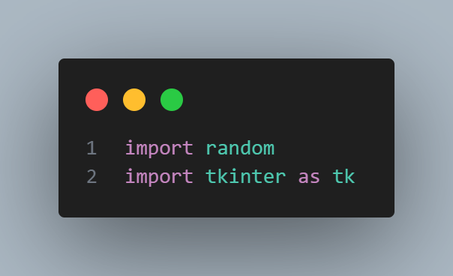

2) Создадим случайные домино в количестве, которое ввёл пользователь.

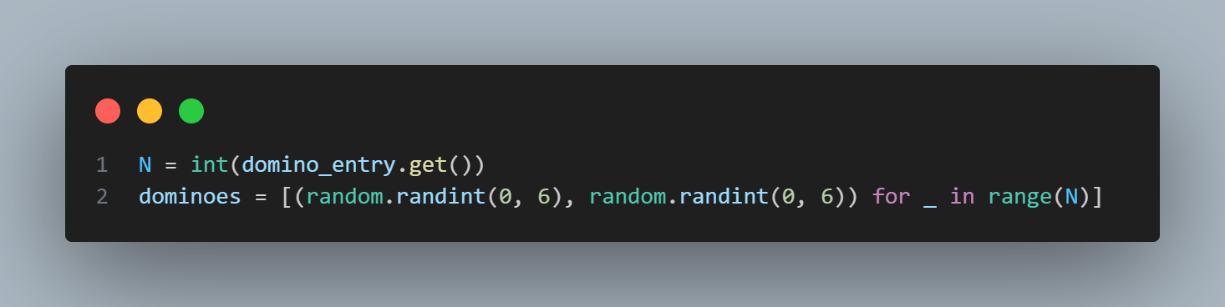

3) Найдём наибольшую правильную последовательность домино.

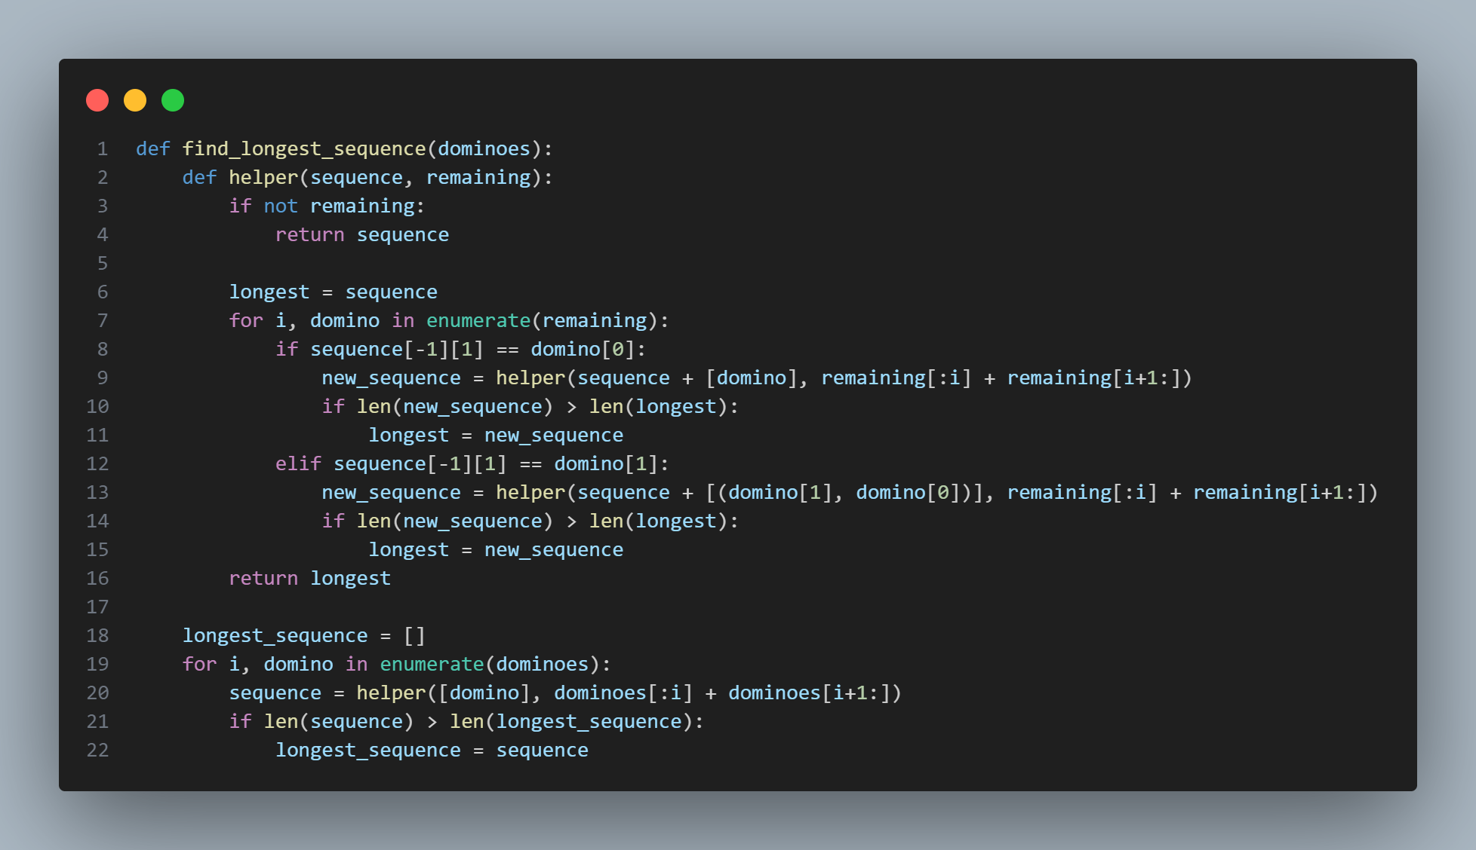

## 4) Конвертируем домино в символы, для наглядности и красоты.

5) Создадим кнопку, поле для ввода и вывода информации. 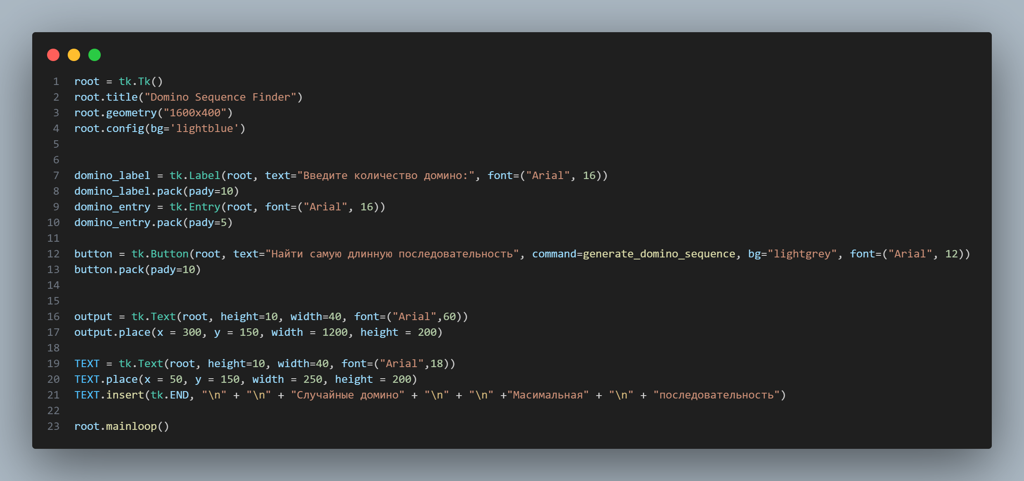

## **Результат**

При запуске моей программы, открывается окно, в которое вы можете ввести количество домино, из которых будет строиться последовательность. После нажатия на кнопку, выведутся все сгенерированные домино, и максимальная комбинация из них.



# **Заключение**

В результате выполненной работы удалось успешно найти максимальную правильную последовательность из случайных домино.

В ходе решения решении задачи, потребовалось логическое мышление и знания математики, для поиска наилучшего алгоритма для решения задачи..

Поиск наибольшей правильной комбинации домино, является интересным заданием. Оно заставляет подумать и поискать верное решение. Так же найти самый просто способ графического отображения домино.

# **Список использованных источников**

1. Керниган Б., Ритчи Д. Язык программирования C. - СПб.: Питер, 2015. - 272 с.
2. Макграт М., Крэйг Д. Python и анализ данных. - М.: ДМК Пресс, 2018. - 236 с.
3. Митчелл Р. Машинное обучение. - М.: Вильямс, 2019. - 464 с.
4. [CodeSnap - Visual Studio Marketplace](https://marketplace.visualstudio.com/items?itemName=adpyke.codesnap) Дата обращения: 09.05.2024

# **Приложение**

